Жили старик и старуха. Вот старуха как-то раз говорит:— Пошёл бы ты в лес да принёс бы дров. Дома нет ни щепки.Старик пошёл в лес, стал гнилые пни на дрова ломать. Много уже наломал. Подошёл к одному маленькому пеньку, ударил его ногой, хотел повалить. А из-под пенька птичка вылетела, совсем маленькая. Села на пенёк и говорит человечьим голосом:
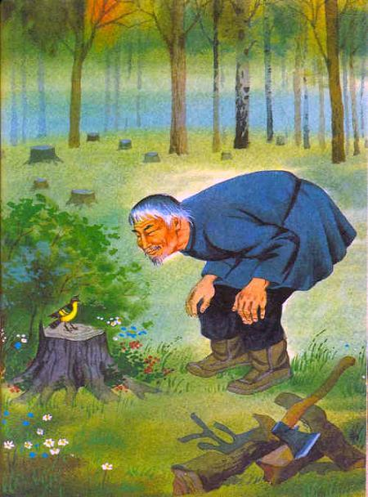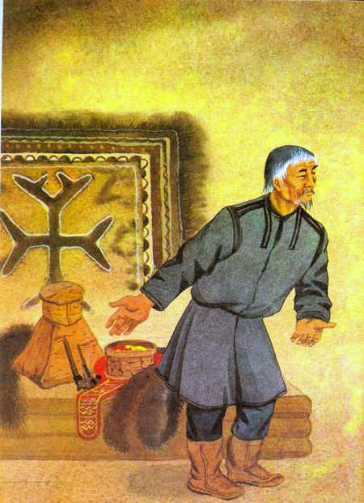

— Что тебе, дедушка, нужно? Зачем в мой пенёк постучал?Удивился старик. Поклонился птичке и говорит:— Хотел я твой пенёк на дрова разломать да домой унести. Моей старухе обед варить нужно.— Не трогай мой пенёк, дедушка, — говорит птичка. — Иди домой и ложись спать. К утру у вас много дров будет.Птичка вспорхнула и улетела, а старик подумал да и сделал, как птичка велела. Пришёл домой и говорит старухе:— Не нашёл я сегодня подходящих дров. Завтра опять пойду.Утром старуха проснулась, видит: у чума много нарубленных дров лежит. Стала она старика будить:— Вставай, погляди, чудо какое! Ты ведь ночью дров не колол?Поглядел старик на дрова, поглядел на старуху да и рассказал ей всё, как было.Обрадовалась старуха, развела огонь в чуме и говорит старику:— Дров-то у нас теперь много, а есть нечего. Пойди в лес, найди тот пенёк, попроси у птички мяса.Пошёл старик в лес. Целый день ходил, наконец нашёл вчерашний пенёк, постучал в него. Вылетела птичка из-под пенька:— Зачем, дедушка, в мой пенёк стучишь? Что тебе надо?— Да вот, — отвечает старик, — старуха меня прислала. Дров у нас теперь много, а есть нечего. Велела она мне мяса у тебя попросить.— Хорошо, — говорит птичка, — дам я вам мяса. Иди домой и ложись спать.Вернулся старик в чум и лёг спать.Утром проснулся и видит: жирное мясо у порога лежит.Досыта наелись старик со старухой. А старуха после обеда говорит:— Видно, твоя птичка любую просьбу может исполнить. Пойди-ка ты ещё раз в лес, стукни хорошенько по пеньку, вызови птичку и скажи, что мы хотим быть богатыми купцами.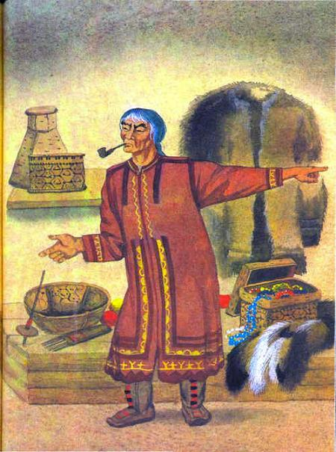Покачал старик головой, опять в лес пошёл. Долго ходил, пенёк искал. К вечеру всё же нашёл. Ногой в него постучал.Вылетела оттуда птичка-невеличка, спрашивает:— Зачем, дедушка, в мой пенёк стучишь? Что тебе надо?Старик отвечает:— Опять меня старуха прислала. Хочет, чтобы мы купцами богатыми стали.— Хорошо, — отвечает птичка, — иди домой, ложись спать. Будет по-твоему.Вот проснулись утром старик со старухой да так и ахнули! Глазам своим не верят: полон чум разных товаров — и платки тут, и пуговицы, и медные чайники, и колечки!Обрадовался старик, а старуха говорит:— Иди, старик, в лес, вызови птичку скажи ей, чтобы сделала нас хозяевами всего леса.Старик испугался:— В своём ли ты уме, старуха?Замахнулась старуха палкой:— Иди! Делай, что велела!Пришёл старик к знакомому пеньку, постучал. Вылетела из-под пенька птичка-невеличка:— Что тебе, дедушка, нужно? Зачем в мой пенёк стучишь?— Прислала меня моя старуха просить, чтобы ты сделала нас хозяевами всего леса.— Жадность не даёт ей покоя, — говорит птичка. — Иди домой, ложись спать.Вспорхнула птичка и улетела, а пенёк вдруг под землю ушёл.Вернулся старик домой, легли они со старухой спать, одеялами тёплыми укрылись. А утром проснулись — ни товаров в чуме, ни еды, ни дорогих платьев — ничего нет!

